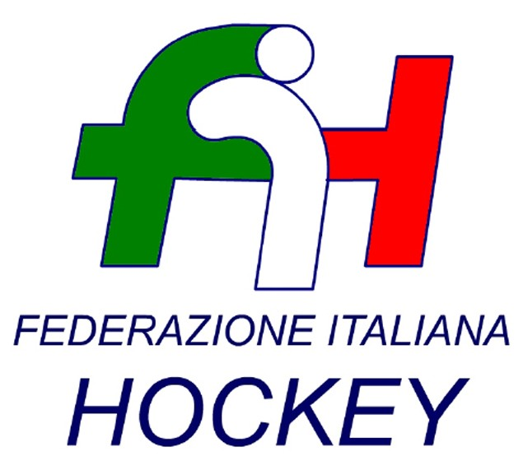

FEDERAZIONE ITALIANA HOCKEY - SAR AREA 1 - PIEMONTE

Cocco Felicita Str. Casa del Bosco 19 12042 BRA CN - tel. 347.1106091 - 349.9703176
e-mail - sar1.felicocc@libero.it
Bra, 21 Settembre 2019
C.U. 018 - IMPORTANTE - DEFINIZIONE GARE

VI INVITO A VOLER PRENDERE NOTA DI QUANTO SEGUE:

CAMPIONATO UNDER 14 FEMMINILE A CERNUSCO
GARA 06.10.2019 H. ARGENTIA - HF LORENZONI ORE 13.00 ANZICHE’ 14.00
DOPO LA GARA SERIE B MASCHILE A CALENDARIO ALLE ORE 11.00

DI CONSEGUENZA LE MODIFICHE DELLA UNDER 14 MASCHILE COME SEGUE:
ORE 14.00 CERNUSCO HF – HC BRA
ORE 15.15 HC BRA - USD MONCALVESE
ORE 16.30 CERNUSCO HF - USD MONCALVESE

GARE UNDER 14 MASCHILE DEL 13.10.2019 A CASTELLO D’AGOGNA DOPO LA GARA A1 MASCHILE A CALENDARIO ALLE ORE 11.00

DI CONSEGUENZA LE MODIFICHE DELLA UNDER 14 MASCHILE COME SEGUE:
ORE 13.00 TEAMSPORT - SHP BONOMI
ORE 14.15 TEAMSPORT - CERNUSCO HF
ORE 15.30 SHP BONOMI - CERNUSCO HF

Cordiali Saluti

S.A.R. AREA 1 PIEMONTE
Cocco Felicita

_______________________________________________________________________________________
Responsabile S.A.N. Piemonte: Felicita COCCO  Tel. 347/1106091 – 349/9703176 – e-mail: sar1.felicocc@libero.it  Partita Iva 01384511000 – Cod. Fiscale 05288960585 | 